Date : 06/09/2022 | Référence : BDD PRO – CEGEE – 2022 - 005

Emetteur : | Destinataire(s) :
Nom : Anne POIGNANT  Dir/Dept/Service : Marché des Professionnels  Téléphone : 03 88 52 55 88 | Marchés des Professionnels  Marché de l’Entreprise  Marché Premium
Rédacteur : | Copie(s) pour information :
Nom : Stéphane BOHN
Téléphone : 03 88 52 56 44
Processus de la CEGEE
Nom du processus : | Responsable du Processus : Nadège VIAUD

Objet : mise en marché de l’offre Protection Homme Clé

Généralités

La nouvelle offre Protection Homme Clé, contrat d’assurance prévoyance proposé par BPCE-Vie et BPCE-Prévoyance, s’adresse aux dirigeants qui exercent en société et aux associés d’entreprise souhaitant se protéger financièrement contre les conséquences d’une maladie ou d’un accident d’une personne essentielle à l’activité ou à la gouvernance de l’entreprise. Elle permet également de couvrir les engagements CT ou MLT, lorsque d’ADE (Assurance Des Emprunteurs) n’est pas éligible, y compris pour les entrepreneurs individuels.

Cette offre concerne les clientèles Entreprises, Professionnels, Gestion Privée & Premium résidant en France métropolitaine. Elle concerne donc à la fois les clients BDD et BDR.

A noter que la mise en marché de ce contrat Protection Homme Clé devrait s’accompagner de l’arrêt prochain de la commercialisation du contrat Protection de l’Activité Professionnelle (PAP), dont les garanties sont moins disantes par rapport à cette nouveauté.

Cette offre Protection Homme Clé s’inscrit pleinement dans notre gamme dans la mesure où elle se veut parfaitement complémentaire au contrat Prévoyance Pro : la première protège l’entreprise quand la seconde peut être amenée à protéger le dirigeant et ses proches.

Principales caractéristiques de l’offre

Cette nouvelle offre Protection Homme Clé a pour objet de répondre à 3 besoins, correspondants à des risques distincts :
- le besoin Homme Clé, qu’il s’agisse du dirigeant ou de l’un de ses salariés clés
- le besoin de couverture des associés
- le besoin de couverture de nos engagements lorsque l’Assurance des Emprunteurs (ADE) n’est pas éligible, aussi bien pour des engagements CT que MLT

A noter que ces besoins peuvent être couverts indépendamment ou de façon complémentaire, mais dans cette dernière hypothèse, il convient de souscrire un contrat par besoin et un contrat par personne clé si l’entreprise souhaite en couvrir plusieurs.

Présentation synthétique de ces offres :

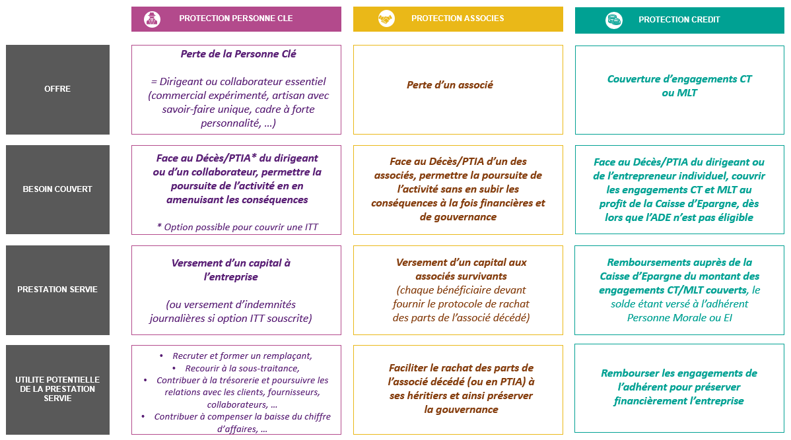

Dans le détail, voici comment se distribuent les garanties :

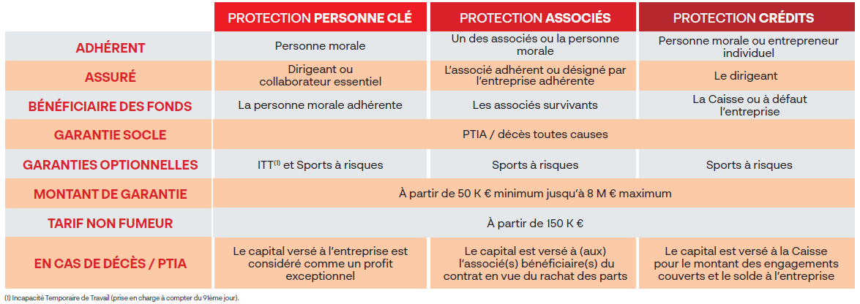

Précisions complémentaires :

- Montant des prestations :
- Jusqu’à 8 000 000 € de capital en cas de décès
- Jusqu’à 500 €/j d’indemnités journalières en cas d’ITT, après franchise de 90 jours

- Conditions d’adhésion :
- Adhésion possible jusqu’à 64 ans inclus
- Un questionnaire médical simplifié est suffisant en-dessous de 150 000 € de garantie Décès/PTIA pour les moins de 55 ans
- Formalités d’adhésion :
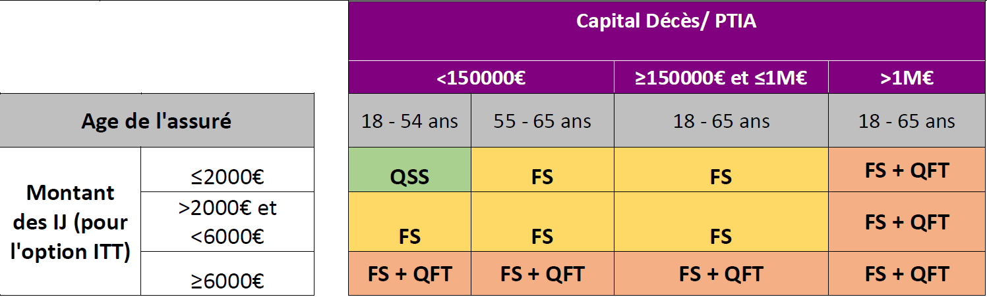
QSS = Questionnaire simplifié de santé / FS = Fiche de santé / QFT = Questionnaire financier et technique

- Ages limites à terme :
- Garantie Décès/PTIA : 75 ans
- Garantie ITT : 67 ans

Les garanties optionnelles

- Dans le cadre de la couverture du besoin « Protection Homme clé », l’adhérent peut souscrire l’option « Incapacité Temporaire de Travail (ITT) ». Celle-ci prévoit qu’en cas d’arrêt de travail de la personne-clé assurée, cette absence provisoire puisse être compensée par le versement à l’entreprise d’une indemnité journalière (après franchise de 90 jours).

- Pour l’ensemble des 3 besoins couverts par le contrat Protection Homme Clé, possibilité pour l’adhérent de choisir l’option « Sports à risques ». Celle-ci permet de couvrir le décès ou la PTIA survenu lors de la pratique d’un sport à risque, avec un maximum de 3 sports à choisir dans une liste prédéfinie.

Fiscalité « Protection Homme clé » et « Protection Crédits »*

- Les cotisations sont déductibles du bénéfice imposable de l’entreprise, selon les dispositions fiscales en vigueur. En effet, elles sont considérées comme une charge d’exploitation et à ce titre sont potentiellement déductibles l’année de leurs versements

- Les prestations sont imposables :
- En cas de Décès/PTIA de l’assuré, le capital versé à l’entreprise est considéré comme un profit exceptionnel et doit à ce titre être intégré dans le bénéfice imposable de l’entreprise (sous conditions, l’impôt adossé à ce profit exceptionnel peut être échelonné sur 5 exercices)
- En cas d’ITT de l’assuré, si l’option a été souscrite, les indemnités journalières sont également imposables dans les mêmes conditions que le capital Décès/PTIA

* le contrat « Protection Associés » ne bénéficie d’aucun avantage fiscal particulier et les cotisations ne sont pas déductibles

Tarification client

Le tarif est identique dans les 3 besoins. La profession exercée par l’assuré(e) n’impacte pas le tarif (même si certaines professions sont exclues du produit).

Ce tarif est fonction de :
- l’âge de l’assuré,
- du montant du capital choisi,
- de la souscription des options proposées
- et, à partir de 150 000 € de capital souscrit, de la distinction fumeur/non-fumeur.

Commissionnement

Le commissionnement est ventilé par garanties et est identique à celui pratiqué sur le contrat Prévoyance Pro, à savoir :
- Sur les primes acquittées par les clients :
- 15% au titre de la garantie Décès/PTIA
- 10% au titre de la garantie ITT
- Et 50% du solde créditeur du résultat technique

Parcours de vente

Le parcours d’avant-vente / vente diffère selon le cas d’usage : dans la majorité des cas, le parcours de vente sera digital.
Au global, ce sont 3 parcours de vente qui sont proposés, à savoir Digital, Semi-Digital et Non-Digital :

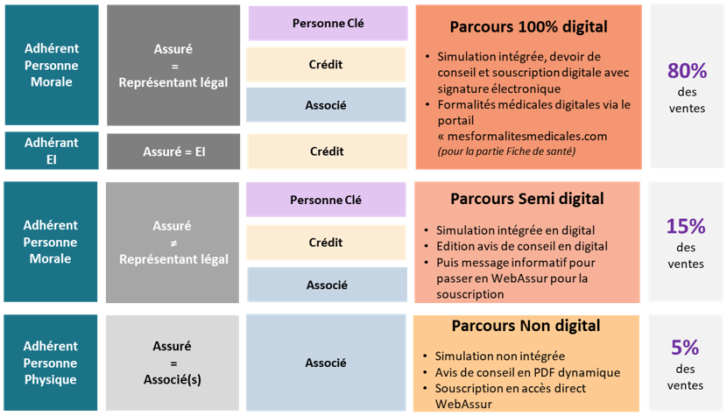

Supports


- Supports à destination du Réseau :
- Support pptx de mise en marché de Protection Homme Clé
- Fiche produit
- OAV Protection Homme Clé
- Notice Protection Homme Clé
- Avis de conseil déclinés par garantie souscrite
- Plaquette tarifaire mise à jour

